**Bảng báo cáo đồ án**

**Q17_QLTV**

**Nhóm thực hiện đề tài**

Nguyễn Đức Toàn (Trưởng nhóm)  
Võ Duy Đạt (Lập trình viên)  
Châu Đỗ Minh Hòa (Phân tích viên)

HCMC, …/06/2019

**Lưu trữ các thay đổi**

*A - Added M - Modified D - Deleted

|  |  |  |  |  |
| --- | --- | --- | --- | --- |
| Ngày tháng | Phần tử thay đổi | A* M, D | Mô tả thay đổi | New Version |
| Jan 13, 2019 |  | A | The first version | 1.0 |
| Jan 04, 2019 | 5. Nonfunctional requirement | A | Add more requirements | 1.0.1 |
|  |  |  |  |  |
|  |  |  |  |  |
|  |  |  |  |  |
|  |  |  |  |  |
|  |  |  |  |  |
|  |  |  |  |  |
|  |  |  |  |  |
|  |  |  |  |  |
|  |  |  |  |  |
|  |  |  |  |  |
|  |  |  |  |  |
|  |  |  |  |  |
|  |  |  |  |  |
|  |  |  |  |  |
|  |  |  |  |  |
|  |  |  |  |  |
|  |  |  |  |  |
|  |  |  |  |  |

**Bảng chữ ký**

Tác giả:

Tên: Chữ ký:

Vị trí: Ngày:

Tên: Chữ ký:

Vị trí: Ngày:

Tên: Chữ ký:

Vị trí: Ngày:

Người điều chỉnh:

Tên: Chữ ký:

Vị trí: Ngày:

Người duyệt:

Tên: Chữ ký:

Vị trí: Ngày:

Mục lục

**Bảng báo cáo đồ án** 1

**Q17_QLTV** 1

**Nhóm thực hiện đề tài** 1

**Lưu trữ các thay đổi** 2

**Bảng chữ ký** 3

Mục lục 4

1. Giới thiệu 6

1.1. Mục tiêu 6

1.2. Các định nghĩa và từ viết tắt 6

1.3. Tham khảo 6

2. Phân tích yêu cầu 6

2.1. Mô tả dự án 6

2.2. Actors và Use Cases 6

2.2.1. Các Use Case Diagram 6

2.2.2. Mô tả Actors 8

2.2.3. Mô tả Use Cases 8

2.3. Môi trường vận hành 8

2.4. Các giả thiết và phụ thuộc 8

3. Yêu cầu chức năng 8

3.1. UC01: Login 8

3.2. UC02: mượn sách 10

3.3. UC03: Trả sách 12

3.4. UC04: Tra cứu sách 13

3.5. UC05: Kiểm tra thẻ đọc giả 14

3.6. UC06: Bồi thường 14

3.7. UC07: In phiếu mượn 15

3.8. UC08: cập nhật tình trạng sách 15

3.9. UC09: thêm thẻ đọc giả 15

3.10. UC10: xóa thẻ đọc giả 15

3.11. UC07: sửa thông tin thẻ đọc giả 15

3.12. UC07: cập nhật tình trạng sách 16

4. Thiết kế hệ thống 17

4.1. Kiến trúc hệ thống 17

4.2. Thiết kế dữ liệu 17

5. Hệ thống được xây dựng 17

6. Tổng kết 20

6.1. Các chức năng đã hoàn thành 20

6.2. Các chức năng có thể phát triển 21

7. Tài liệu tham khảo 21

# Giới thiệu

## Mục tiêu

Bản phân tích và thiết kế này cung cấp bản mô tả chi tiết về hệ thống “Quản lý thư viện”, bản phân tích các chức năng chủ yếu và bản thiết kế các chức năng thiết kế chính yếu của hệ thống được xây dựng.

## Các định nghĩa và từ viết tắt

|  |  |  |
| --- | --- | --- |
| **#** | **Thuật ngữ/ Từ viết tắt** | **Mô tả** |
| 1 | SRS | Software Requirement Specification |
| 2 | BR | Business Rule |
| 3 | SC | Screen |
| 4 | UC | Use Case |
| 5 | CRUD | Create/Read/Update/Delete a record in database |
| … | … |  |

Bảng 1: Các từ viết tắt và thuật ngữ

## Tham khảo

|  |  |  |
| --- | --- | --- |
| **#** | **Name** | **Description** |
|  |  |  |

Bảng 2: Các tham khảo

# Phân tích yêu cầu

## Mô tả dự án



Mô tả hệ thống sẽ thực hiện bằng ngôn ngữ: 2-3 trang.

## Actors và Use Cases



### Các Use Case Diagram

Các use cases bên dưới chỉ mang tính minh họa, cần thay đổi theo dự án.

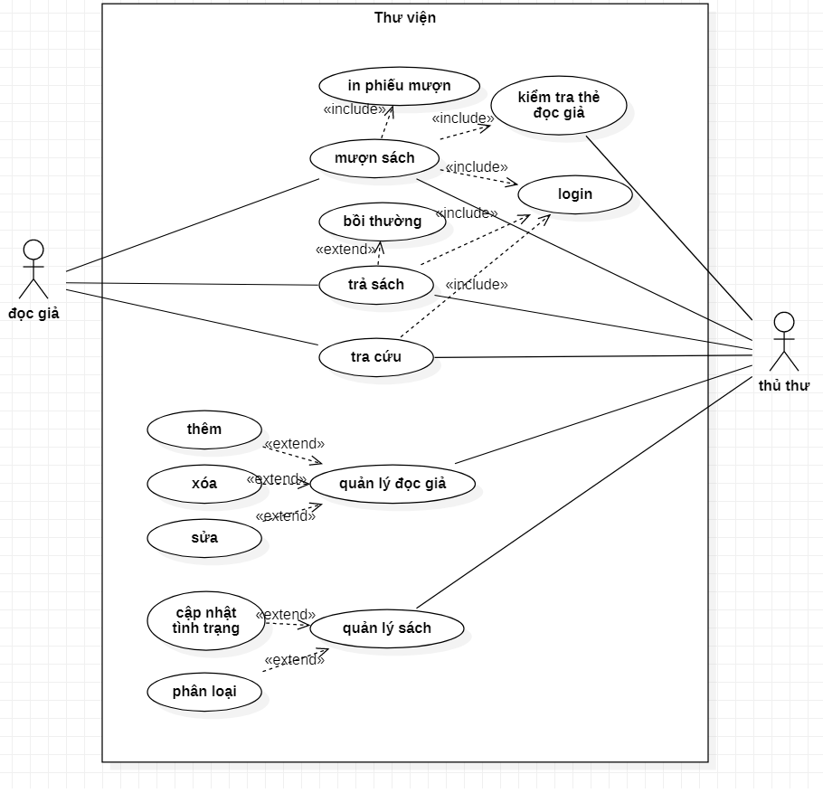

**Use case**

### Mô tả Actors

|  |  |  |
| --- | --- | --- |
| **#** | **Tên Actor** | **Mô tả** |
| 1 | Đọc giả | Đọc giả thực hiện các chức năng mượn sách, trả sách, tra cứu sách |
| 2 | Thủ thư | Thực hiện xử lý mượn sách, trả sách, tra cứu sách. Quản lý thông tin đọc giả, quản lý sách. |

### Mô tả Use Cases

|  |  |  |  |
| --- | --- | --- | --- |
| **#** | **Code** | **Name** | **Brief Description** |
| 1 | UC01 | Login | Cho phép đọc giả, thủ thư đăng nhập vào hệ thống |
| 2 | UC02 | Mượn sách | Cho phép Đọc giả thực hiện hoạt động mượn sách |
| 3 | UC03 | Trả sách | Cho phép Đọc giả thực hiện hoạt động trả sách |
| 4 | UC04 | Tra cứu sách | Cho phép Đọc giả thực hiện hoạt động tra cứu sách |
| 5 | UC05 | Kiểm tra thẻ đọc giả | Thủ thư thực hiện kiểm tra thẻ đọc giả |
| 6 | UC06 | Bồi thường | Đọc giả bồi thường khi tình trạng sách trả hư hỏng hoặc quá thời gian trả sách. |
| 7 | UC07 | in phiếu mượn | Thủ thư lập phiếu mượn sách sau khi đọc giả đã chọn sách mượn |
| 8 | UC08 | Cập nhật tình trạng sách | Thủ thư thực hiện ghi lại tình trạng sách sau khi đọc giả trả sách |
| 9 | UC09 | Thêm thẻ đọc giả | Thủ thư đăng ký tài khoản để đọc giả thực hiện các chức năng thư viện |
| 10 | UC10 | sửa thông tin đọc giả | Thủ thư thực hiện chỉnh sửa thông tin đọc giả |
| 11 | UC11 | Xóa thẻ đọc giả | Thủ thư thực hiện xóa tài khoản đọc giả |
| 12 | UC12 | Phân loại sách | Thủ thư thực hiện phân sách theo thể loại |

Table 3: Use Case List

## Môi trường vận hành

## Các giả thiết và phụ thuộc

# Yêu cầu chức năng

(Viết description đầy đủ các Use cases nhưng chỉ vẽ đính kèm các Sequence/Activity/State Diagrams cần thiết để minh họa cho các Use case chính yếu)

### UC01: Login

**Use Case Description**

|  |  |  |  |
| --- | --- | --- | --- |
| **Name** | Login | **Code** | UC01 |
| **Description** | Cho phép actor đăng nhập vào hệ thống | | |
| **Actor** | Đọc giả/thủ thư | **Trigger** | Đọc giả bấm nút login |
| **Pre-condition** | Đọc giả phải được cấp thẻ độc giả | | |
| **Post condition** | Chuyển tới trang chủ chức năng với role tương ứng | | |

**Activities**

|  |  |  |  |
| --- | --- | --- | --- |
| **Actor** | | **System** | |
| **Main Flow: Login thành công** | | | |
| 1 | Actor nhập tên đăng nhập/mật khẩu và click vào button Login trên trang đăng nhập (SC01). |  |  |
|  |  | 2 | Kiểm tra tên đăng nhập/mật khẩu là chính xác sau đó chuyển tới trang default role tương ứng (SC03, SC02...) |

**Business Rules**

|  |  |  |
| --- | --- | --- |
| **Rule No.** | **Rule** | **Description** |
|  |  |  |

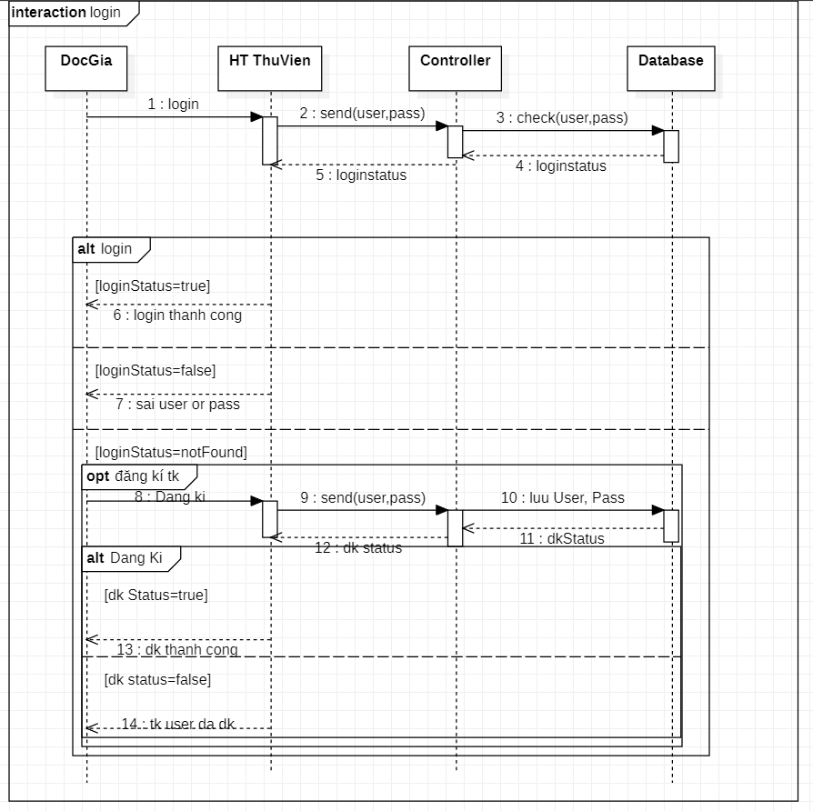

**Sequence diagram login**

**System Message**

|  |  |
| --- | --- |
| MS01 | “Tên Đăng Nhập và/hoặc Mật Khẩu của bạn không chính xác. Vui lòng kiểm tra và thử lại.”  Message thông báo khi actor nhập sai tên đăng nhập/mật khẩu |

### UC02: mượn sách

**Use Case Description**

|  |  |  |  |
| --- | --- | --- | --- |
| **Name** | Mượn sách | **Code** | UC02 |
| **Description** | Cho phép Đọc giả thực hiện hoạt động mượn sách | | |
| **Actor** | Đọc giả | **Trigger** | Khi đọc giả bấm chức năng  mượn sách |
| **Pre-condition** | Actor đã đăng nhập vào hệ thống | | |
| **Post condition** | Sách được đọc giả mượn | | |

**Activities**

|  |  |  |  |
| --- | --- | --- | --- |
| **Actor** | | **System** | |
| **Main Flow: List users in a devision successfully** | | | |
| 1 | Actor click vào sub menu item Quản lý người dùng/Quản lý thông tin |  |  |
|  |  | 2 | Load thông tin toàn bộ users có trong hệ thống, bind date vào gridview và hiển thị lên trang Quản lý thông tin người dùng (SC03). |

**Business Rules**

|  |  |  |
| --- | --- | --- |
| **Rule No.** | **Rule** | **Description** |
| 1 | Hiển thị Gridview | GridView hiển thị đúng dữ liệu, dữ liểu đảm bảo đã encode trước khi hiển thị, đảm bảo không vỡ trang khi dữ liệu quá dài. |
| 2 | Ẩn Gridview | Ẩn Gridview khi không có dữ liệu. |

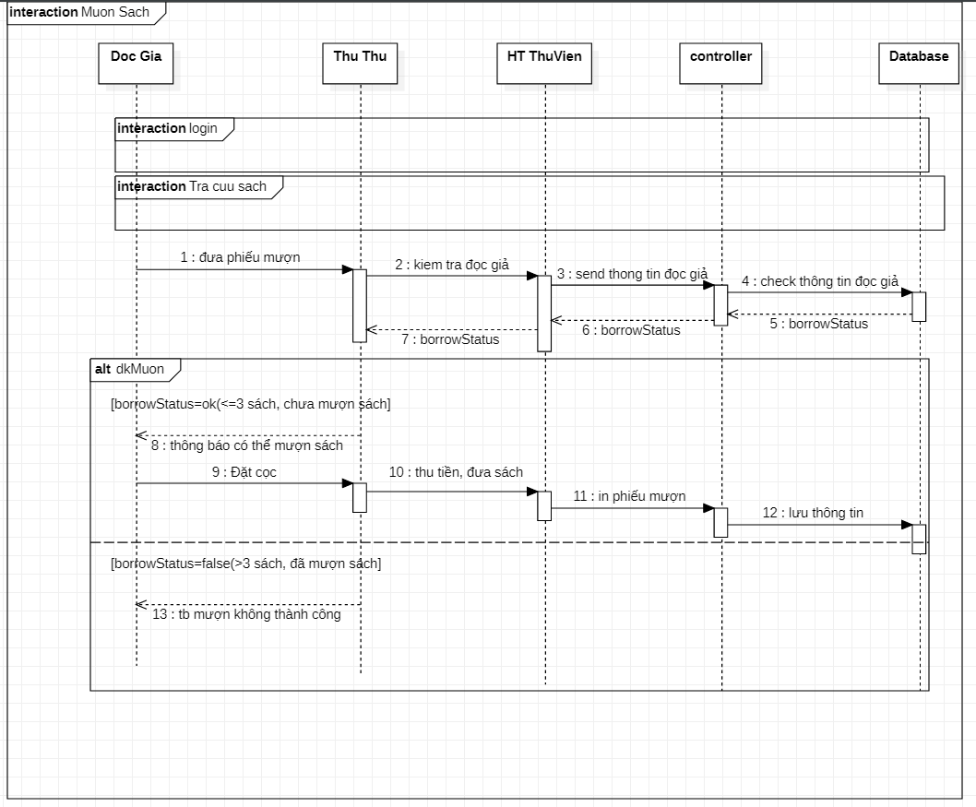

**Sequence diagram mượn sách**

**System Message**

**N/A**

### UC03: Trả sách

|  |  |  |  |
| --- | --- | --- | --- |
| **Name** | Trả sách | **Code** | UC03 |
| **Description** | Cho phép Đọc giả thực hiện hoạt động trả sách | | |
| **Actor** | Đọc giả | **Trigger** | Khi đọc giả bấm chức năng  Trả sách |
| **Pre-condition** | Đọc giả đã đăng nhập vào hệ thống | | |
| **Post condition** | Sách mượn được trả lại thư viện | | |

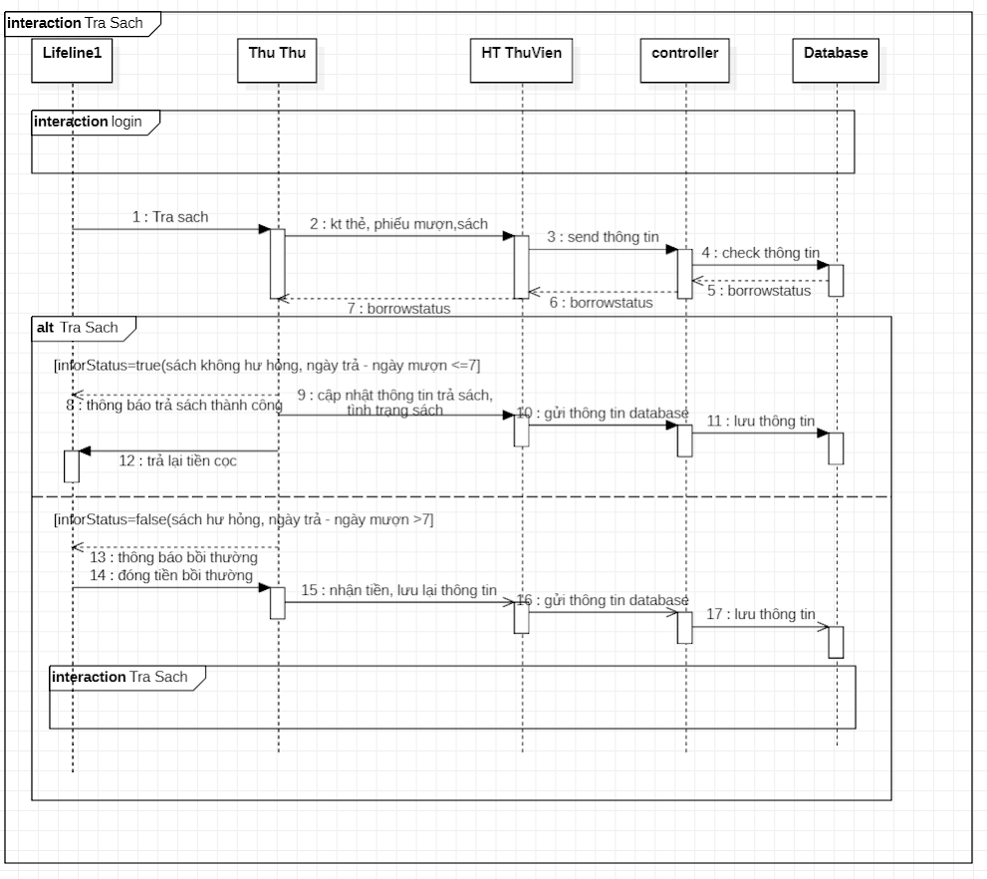

**Sequence diagram trả sách**

### UC04: Tra cứu sách

|  |  |  |  |
| --- | --- | --- | --- |
| **Name** | Tra cứu sách | **Code** | UC04 |
| **Description** | Cho phép Đọc giả thực hiện hoạt động tra cứu sách | | |
| **Actor** | Đọc giả | **Trigger** | Khi đọc giả bấm chức năng  Tra cứu sách |
| **Pre-condition** | Đọc giả đã đăng nhập vào hệ thống | | |
| **Post condition** | Thông tin sách hiển thị cho đọc giả | | |

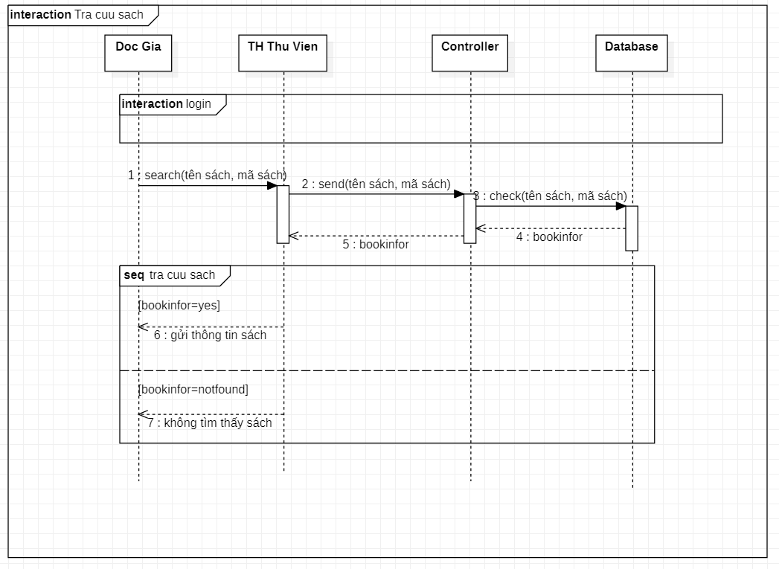

**Sequence diagram tra cứu sách**

### UC05: Kiểm tra thẻ đọc giả

|  |  |  |  |
| --- | --- | --- | --- |
| **Name** | Kiểm tra thẻ đọc giả | **Code** | UC05 |
| **Description** | Thủ thư thực hiện kiểm tra thẻ đọc giả | | |
| **Actor** | Thủ thư | **Trigger** | Khi đọc giả thực hiện chức năng mượn sách |
| **Pre-condition** | Đọc giả đã chọn sách mượn | | |
| **Post condition** | Sách mượn được trả lại thư viện | | |

### UC06: Bồi thường

|  |  |  |  |
| --- | --- | --- | --- |
| **Name** | Bồi thường | **Code** | UC06 |
| **Description** | Đọc giả bồi thường khi tình trạng sách trả hư hỏng hoặc quá thời gian trả  sách. | | |
| **Actor** | Đọc giả | **Trigger** | Khi đọc giả thực hiện chức năng trả sách |
| **Pre-condition** | Đọc giả trả sách | | |
| **Post condition** | Sách mượn được trả lại thư viện | | |

### UC07: In phiếu mượn

|  |  |  |  |
| --- | --- | --- | --- |
| **Name** | In phiếu mượn | **Code** | UC07 |
| **Description** | Thủ thư lập phiếu mượn sách sau khi đọc giả đã chọn sách mượn. | | |
| **Actor** | Thủ thư | **Trigger** | Khi đọc giả đề nghị chức năng  mượn sách |
| **Pre-condition** | Đọc giả đã ghi mã sách vào phiếu mượn sách | | |
| **Post condition** | Phiếu mượn sách được lưu lại | | |

### UC08: cập nhật tình trạng sách

|  |  |  |  |
| --- | --- | --- | --- |
| **Name** | In phiếu mượn | **Code** | UC08 |
| **Description** | Thủ thư lập phiếu mượn sách sau khi đọc giả đã chọn sách mượn. | | |
| **Actor** | Thủ thư | **Trigger** | Khi đọc giả đã trả sách mượn |
| **Pre-condition** | Đọc giả đã ghi mã sách vào phiếu mượn sách | | |
| **Post condition** | Phiếu mượn sách được lưu lại | | |

### UC09: thêm thẻ đọc giả

|  |  |  |  |
| --- | --- | --- | --- |
| **Name** | Thêm thẻ đọc giả | **Code** | UC09 |
| **Description** | Thủ thư đăng ký tài khoản để đọc giả thực hiện các chức năng thư viện | | |
| **Actor** | Thủ thư | **Trigger** | Khi đọc giả đề nghị tạo tài  khoản |
| **Pre-condition** |  | | |
| **Post condition** | Đọc giả được cung cấp tài khoản thư viện | | |

### UC10: xóa thẻ đọc giả

|  |  |  |  |
| --- | --- | --- | --- |
| **Name** | Xóa thẻ đọc giả | **Code** | UC10 |
| **Description** | Thủ thư thực hiện xóa tài khoản đọc giả | | |
| **Actor** | Thủ thư | **Trigger** | Khi thủ thư thực hiện chức năng xóa tk |
| **Pre-condition** |  | | |
| **Post condition** | Thông tin đọc giả được xóa khỏi hệ thống | | |

### UC07: sửa thông tin thẻ đọc giả

|  |  |  |  |
| --- | --- | --- | --- |
| **Name** | Sửa thông tin đọc giả | **Code** | UC11 |
| **Description** | Thủ thư thực hiện chỉnh sửa thông tin đọc giả. | | |
| **Actor** | Thủ thư | **Trigger** | Khi đọc giả đề nghị chức năng  Chỉnh sửa thông tin |
| **Pre-condition** |  | | |
| **Post condition** | Thông tin đọc giả được thay đổi lưu lại hệ thống | | |

### UC07: cập nhật tình trạng sách

|  |  |  |  |
| --- | --- | --- | --- |
| **Name** | Cập nhật tình trạng sách | **Code** | UC12 |
| **Description** | Thủ thư cập nhật tình trạng sách sauakhi đọc giả trả sách | | |
| **Actor** | Thủ thư | **Trigger** | Khi đọc giả trả sách |
| **Pre-condition** | Đọc giả trả sách | | |
| **Post condition** | Tình trạng sách được lưu lại vào hệ thống | | |

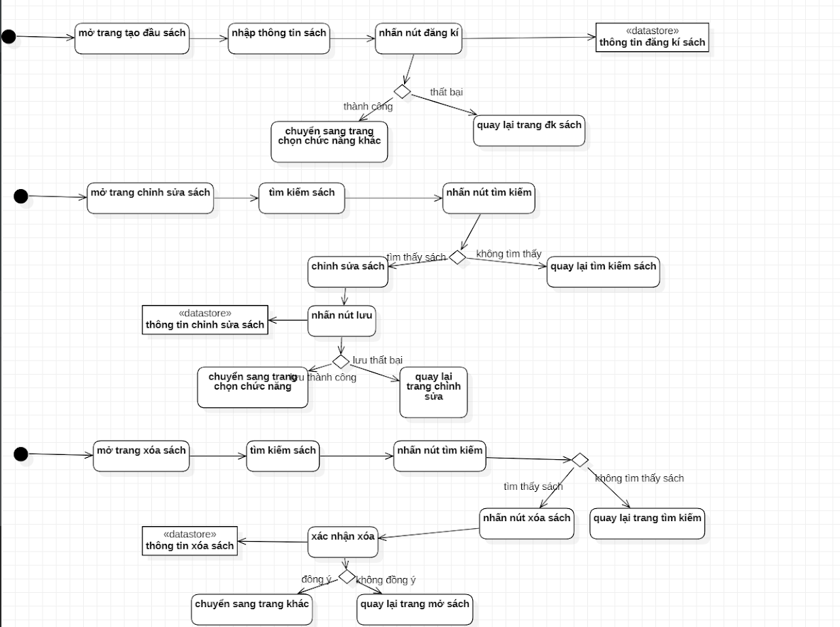

**Activity diagram thủ thư**

# Thiết kế hệ thống

## Kiến trúc hệ thống

Kiến trúc chính

Framework + ngôn ngữ lập trình dùng để phát triển

Cấu hình hệ thống

## Thiết kế dữ liệu

##### 

# Hệ thống được xây dựng

(liệt kê các chức năng chính yếu của hệ thống)

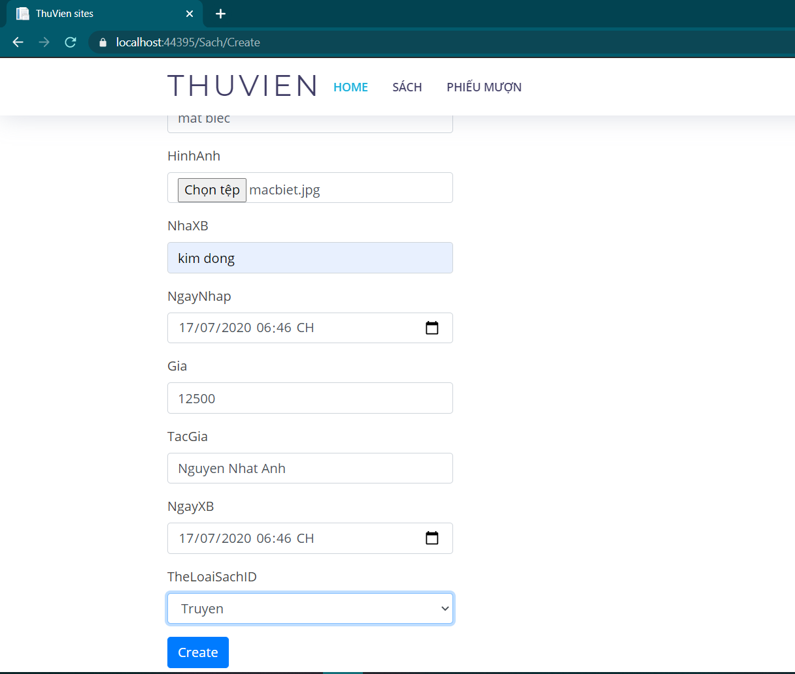

**Giao diện thêm sách**

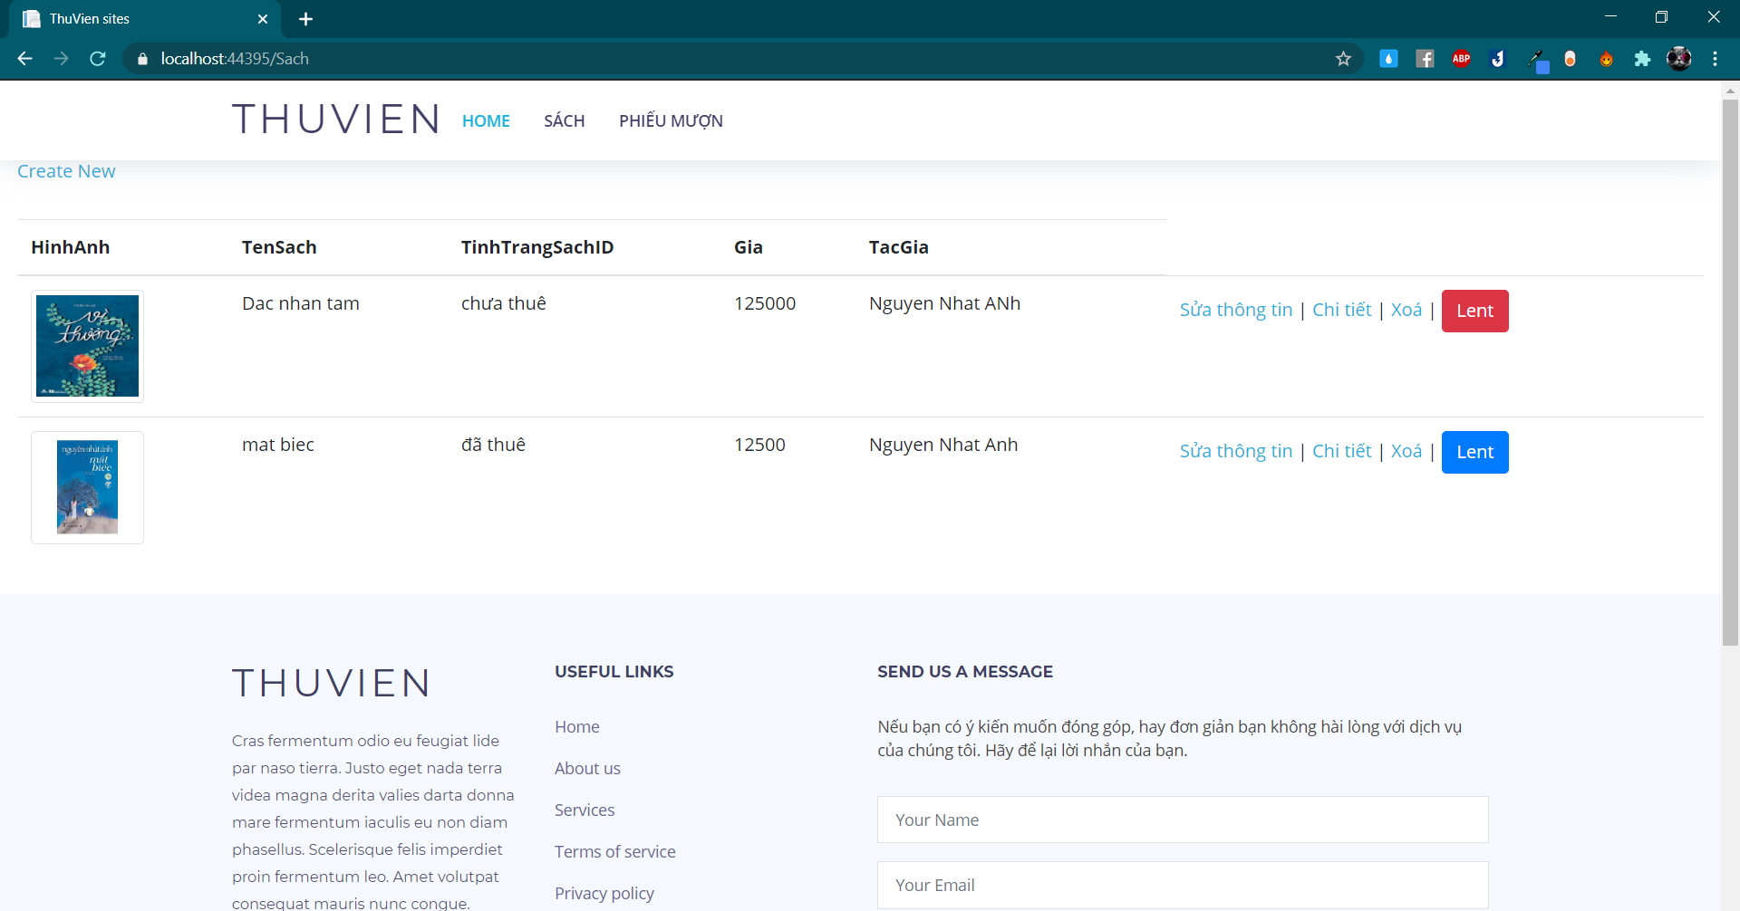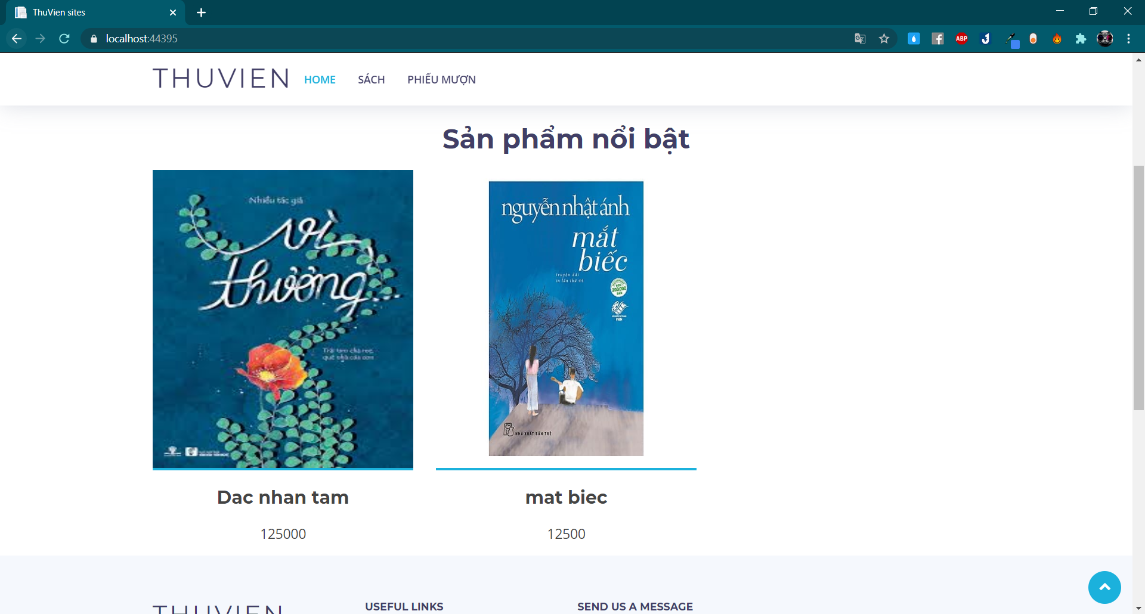

**Giao diện homepage**

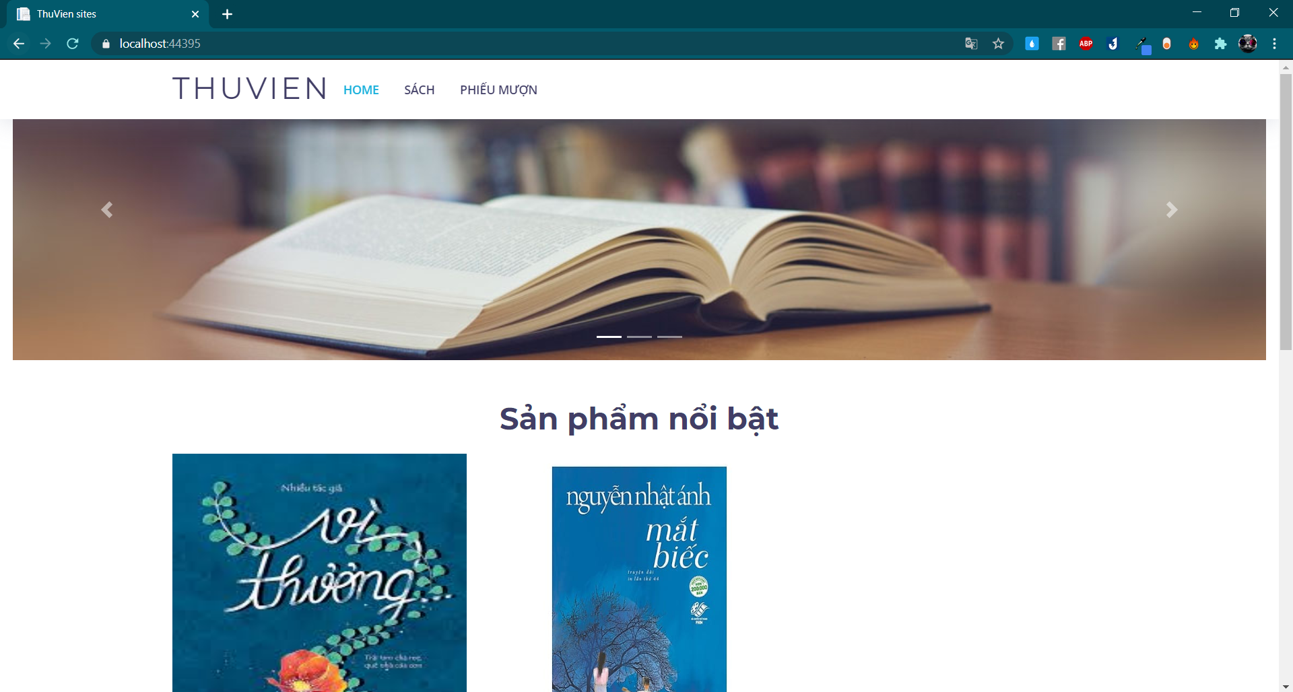

**Giao diện homepage**

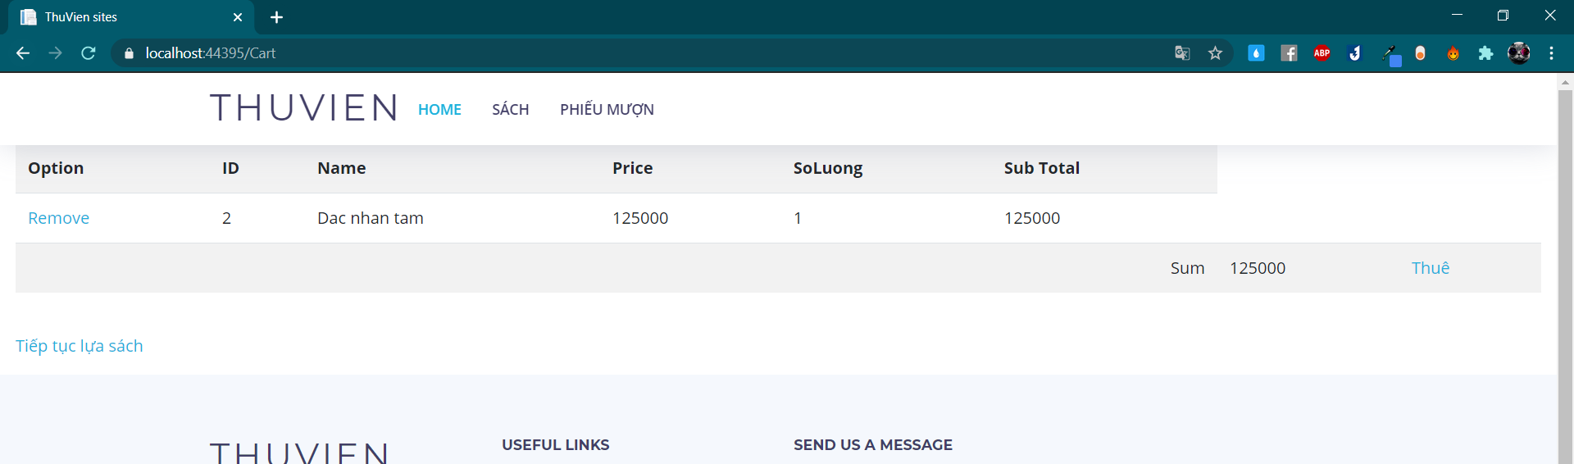

**Giao diện thuê sách**

# Tổng kết

## Các chức năng đã hoàn thành

* Thêm, xóa, sửa sách.
* Thêm, xóa, sửa đọc giả.
* Thuê sách
* Trả sách
* Phạt tiền

## Các chức năng có thể phát triển

# Tài liệu tham khảo